PRACTICUM 3.2
SEGUNDO BIMESTRE
Actividad 1
Elección de Alternativas
Para entender la idea de negocio más factible se tomó como consideración el texto elaborado por Francisco Rodríguez y Jonathan Moreno “Manual para identificación de oportunidades de negocio” en donde se pudo resolver las interrogantes y repuestas relacionadas del producto que aspiro ofrecer.
Nombre del producto o servicio:
Asesoría contable a microempresas
Descripción del producto o servicio:
Las microempresas en su mayoría no cuentan con un departamento contable debido a que muchos empresarios tienen la idea equivocada de su funcionamiento y organización no tienen una idea clara de cómo manejarse en el mercado, existiendo pérdidas en el negocio.
Muchos microempresarios creen que es innecesaria la contabilidad, ya que mantienen la idea de que solamente registrando los ingresos y los gastos es suficiente para un buen manejo del negocio.
Es necesario que los microempresarios contraten consultorías contables ya que éste servicio les ayudará a desarrollar sus actividades, cumpliendo con lo exigido por la ley y de esta manera podrán mejorar sus niveles de rentabilidad.
Necesidad que satisface / Oportunidad que aprovecha:
Mejorando la productividad y la calidad del bien o servicio con valor agregado para que de esta manera puedan acceder a los mercados nacionales e internacionales.
¿Cómo se elabora?
Con capacitaciones utilizando la ley, las normativas vigentes y los principios de contabilidad generalmente aceptados.
Propiedades del producto o servicio (intrínsecas – extrínsecas)
Debido a que las microempresas enfrentan ciertos problemas o dificultades en el aspecto contable, los servicios que se brindarán serán:
- Contabilidad sistematizada
- Elaboración y presentación de estados financieros
- Apertura, actualización y cierre de RUC
- Declaración de impuestos (IVA, Retención en la fuente e Impuesto a la Renta)
- Elaboración de anexos transaccionales y anexos de gastos personas.
- Trámites y verificación de obligaciones en el SRI
- Elaboración y contabilización de planillas y aportes al IESS
- Auditorias Contables
- Control de Costos
- Administración y control de inventarios
Características del producto o servicio
- Rendición de informes a terceras personas sobre el movimiento de la empresa.
- Cubrir la totalidad de las operaciones del negocio en forma sistemática, histórica y cronológica
- Informar oportunamente a la empresa de los hechos desarrollados.
- Se utilizará el lenguaje de los negocios.
- Se basará en reglas, principios y procedimientos contables para el registro de las operaciones financieras de un negocio.
- Describir las operaciones en el engranaje analítico de la partida doble.
Utilidades del producto o servicio
Conocer la información contable y financiera de la empresa es una obligación si se quiere seguir creciendo, para ello es importante que el servicio contable y la asesoría que se otorgue sea oportuna y transparente.
¿Quiénes serían mis clientes?
Las empresas minoristas que desean aplicar los conocimientos contables y registros de kardex.
¿Qué precio tendrá?
Para este estudio se determinara el precio basándose en las variables encontradas como son: Reportes Contables, Trámites SRI y IESS, Administración y control de inventarios, Costo, Capacitación y Asesoramiento contaste, entre otros.
A continuación se presenta el cuadro de los precios que podrían variar de la siguiente manera:
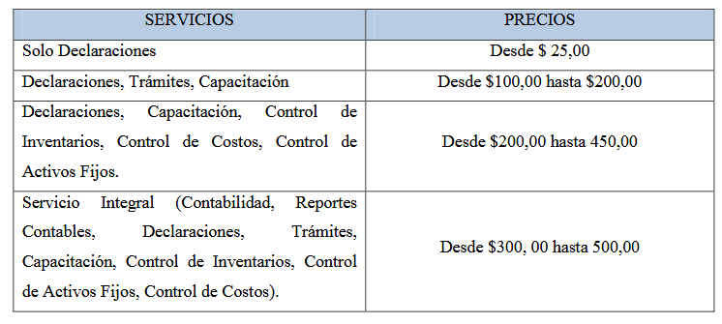
Cabe señalar que estos precios pueden ser modificables dependiendo de las necesidades específicas de los clientes, tipo de actividad económica y volumen de operaciones.

UNIVERSIDAD TÉCNICA PARTICULAR DE LOJA
TITULACIÓN DE CONTABILIDAD Y AUDITORÍA
Componente: Prácticum 3.2.
Docente: Patricia Ortega Loaiza
Identificación de la idea |  |  | Antecedentes (a partir del diagnóstico) |  |  | Componente creativo e innovador |  |  | Mercado y cliente |  | Motivación
Nro. | Nombre de la idea  (indicar si se trata de producto o servicio) | Explique la idea | Necesidad / oportunidad identificada | Productos/servicios similares | Problema que será solucionado (descríbalo, incluya datos) | ¿Por qué la idea es creativa? | ¿Por qué la idea es innovadora? | Tipo de innovación que aplica | ¿A qué mercado está dirigido? | ¿Quiénes serán sus clientes? | ¿Ejecutaría está idea? | ¿Por qué?
Idea 2 | Asesoría contable a microempresas | Las pequeñas y medianas empresas desconocen sobre los registros contables y manejo del negocio, por lo que requieren de este servicio | Oportunidad para que la empresa conozca el mercado en el que va a distribuir su producto y sus costos de producción | Los microempresarios no toman conciencia de que en el negocio se debe llevar registros contables y tarjetas de inventarios | Conocer el manejo del negocio mediante los registros contables | Porque crea oportunidades de trabajo y a la vez mejora los negocios | Se produce una variación en los sectores minoristas al planear asistencia específica a un problema actual | Innovación en servicio | Mercado de bienes y servicios | Las empresas minoristas que desean aplicar los conocimientos contables y registros de kardex | Si | Proporciona un servicio a un grupo marginado en la sociedad

Actividad 2
Tablero de Javelin
El tablero de Javelin es una herramienta para validar rápidamente las ideas de negocio mediante la realización de pruebas y experimentos. El objetivo del tablero es evitar desarrollar un producto que nadie va a usar.

2.1. Aplica el tablero de Javelin
TABLERO DE JAVELIN
Experimentos | 1 | 2 | 3
Clientes | Personas Naturales | Contribuyentes Especiales | Emprendedores
Problema | No conocen el manejo de cómo llevar los registros contables y tarjetas de inventario en el negocio. | Falta de asesorías para un desarrollo permanente. | Falta de conocimientos y alto costo de consultoría en diferentes tipos de asesorías contables.
Solución | Conocer el manejo del negocio mediante los registros contables y normativas aplicadas. | Ofrecer programas de capacitación al personal y su aplicación de normativas vigentes. | Ofrecer servicios contables a precios bajos para los micro empresariales.
Supuesto más riesgoso | Interés que deben tener las microempresas en fomentar conocimientos contables. | Proporcionar una adecuada capacitación e inducción al personal sobre el buen uso y manejo de las normas contables. | Proporcionar una buena contabilidad para evitar malas inversiones.
Método y criterio de Éxito | 5/10 les interesa aplicar los conocimientos contables. | 8/10 están dispuestos en recibir las capacitaciones para mejorar su rentabilidad. | 10/10 están de acuerdo en contratar asesoría contable para obtener una buena rentabilidad económica.
Resultado y Decisión | El 90% de las encuestas realizadas utilizarían la consultoría para un proceso eficaz de estudio contable que permitirá una información organizada, clara, precisa y confiable sobre los estados financieros.
Aprendizaje | Las consultorías de capacitación tienen retos importantes para ayudar a las empresas a afrontar la brecha de habilidades que hay entre las competencias que necesitan las habilidades que ofrece el mercado y se enfocan en apoyar y brindar asesoramiento a todo microempresario.

2.2 Primera validación
En esta etapa se realizó la primera validación con una encuesta que arrojó los siguientes resultados:
ENCUESTA PARA SERVICIO DE ASESORIA CONTABLE A MICROEMPRESAS
DATOS INFORMATIVOS

Sexo: Femenino Masculino

Edad: ………………………………….

1) ¿Tiene Ud. conocimiento de que es la contabilidad?
SI NO
2) ¿Cómo se realiza el servicio y control contable en su empresa?
Control Interno
Control Externo
Ningún tipo de control
3) ¿Considera importante la asesoría y el servicio externo contable?
SI NO
4) ¿Qué busca al contratar servicio contable, tributario y de asesoría?
Información veraz
Confidencialidad
Trabajo organizado
Control imparcial
Asesoría legal actualizada
Servicio inmediato y personalizado

5) ¿Qué valor da a cada una de las características del servicio contable, tributario y de asesoría al momento de contratarlo?
 | MUY IMPORTANTE | IMPORTANTE | POCO IMPORTANTE | NADA IMPORTANTE
Conocimiento
Experiencia Profesional
Seguridad Legal
Ahorro tiempo
Precio
Ética profesional
Eficiencia
Confidencialidad

6) ¿Considera que el servicio contable, tributario y de asesoría, puede presentar alguna o algunas de las siguientes ventajas?
Alto costo
Ausencia de control
Trabajo deficiente
Incumplimiento tiempos de entrega
Perdida de confidencialidad
7) ¿Con qué frecuencia utilizaría nuestro servicio?
Una o dos veces a la semana
Dos o tres veces al mes
Una vez al mes
8) ¿Cuánto estaría dispuesto a pagar para que un profesional le brinde sus servicios contable?

$25 $50 $75 $120

Gracias por su colaboración

FIRMA
C.I
RESULTADOS OBTENIDOS
La encuesta sobre el servicio de asesoría contable a microempresas se realizó a 30 personas, de los cuales se obtuvieron los siguientes resultados:
1) ¿Tiene Ud. conocimiento de que es la contabilidad y tributación?
SI NO

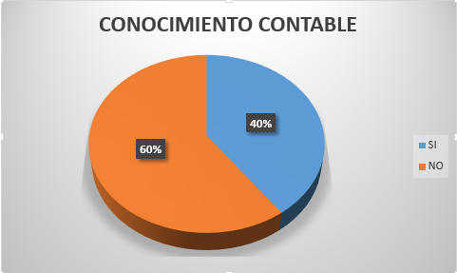

Se puede evidenciar que un 40% tiene conocimientos en contabilidad y tributación. El 60% restante de los encuestados no tienen conocimientos, lo cual ha provocado problemas en el manejo y control interno.

La falta o escaso de conocimientos contables y tributarios se convierte en limitante para la toma de decisiones.
2) ¿Cómo se realiza el servicio y control contable en su empresa?
Control Interno
Control Externo
Ningún tipo de control

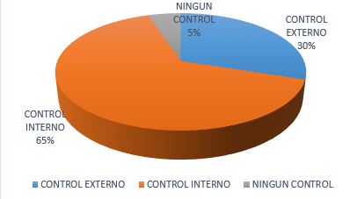
Se puede observar que el 65% aplica el control interno en el manejo de su contabilidad y tributación. El 30% utiliza los servicios de empresas que realicen el control y el 5% no utiliza ningún tipo de control.
Los microempresarios requieren de asesoría para aplicar de manera eficiente el control interno, ya que es importante que comprendan la importancia de contar con un servicio especializado.
3) ¿Considera importante la asesoría y el servicio externo contable y tributario?
SI NO
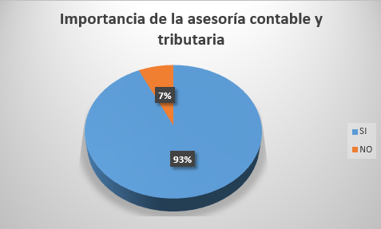
El 93% de los encuestados consideran que es importante la asesoría y el servicio externo contable y tributario ya que es un papel preponderante porque permite conocer y cumplir con eficiencia las obligaciones emitidas por los organismos estatales. Apenas el 7% considera que no es importante.
4) ¿Qué busca al contratar servicio contable, tributario y de asesoría?
Información veraz
Confidencialidad
Trabajo organizado
Control imparcial
Asesoría legal actualizada
Servicio inmediato y personalizado
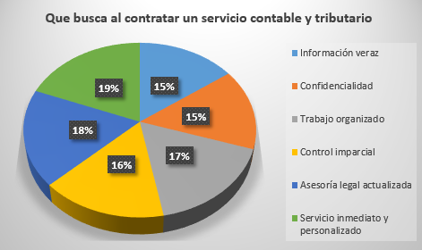
Los microempresarios buscan un servicio contable, tributario y de asesoría que le asegure un control imparcial, al satisfacer las necesidades manifestadas, es posible ofrecer un servicio de calidad que le permita tomar la decisión de contratar nuestros servicios.
5) ¿Considera que el servicio contable, tributario y de asesoría, puede presentar alguna o algunas de las siguientes ventajas?
Alto costo
Ausencia de control
Trabajo deficiente
Incumplimiento tiempos de entrega
Perdida de confidencialidad
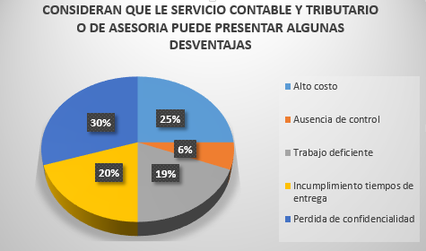
Se evidencia que los altos costos son de mucha influencia al tomar decisiones en contratar un servicio de asesoría, sin dejar de lado el índice de personas que pensaron en la perdida de información. Es necesario demostrar que el profesionalismo y ética son las características fundamentales de nuestro actuar y que estará presente en cada servicio que preste la empresa. Además que los precios que la empresa cobrará por los servicios ofertados serán asequibles.
6) ¿Cuánto estaría dispuesto a pagar para que un profesional le brinde sus servicios contable?

$25 $50 $75 $120

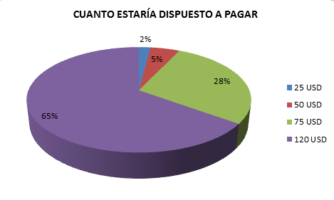
El 65% de los encuestados indican que están dispuestos a pagar para que profesional le brinde sus servicios contables hasta 120 USD, el 28% está dispuesto a pagar 75 USD, el 5% está dispuesto a pagar 50 USD y apenas el 2% podría pagar 25 USD.

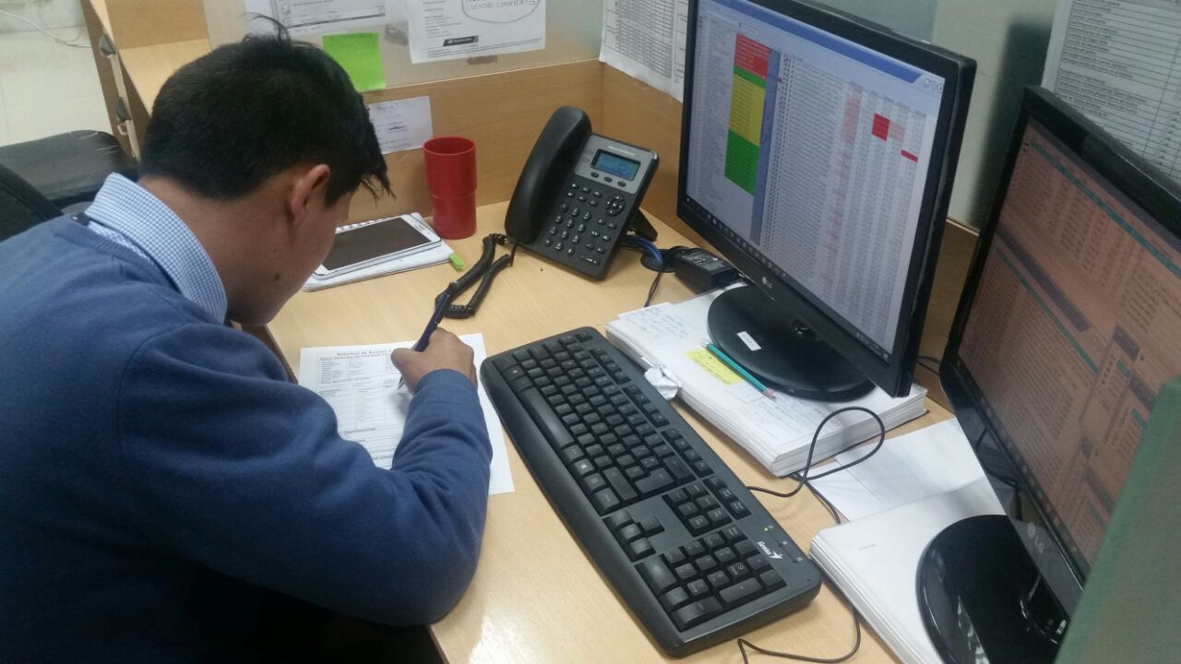

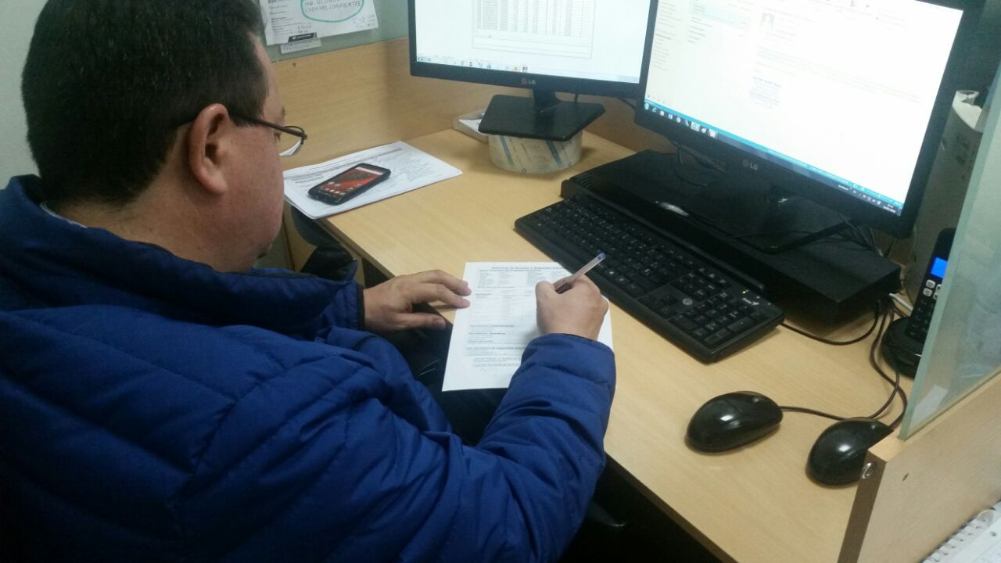
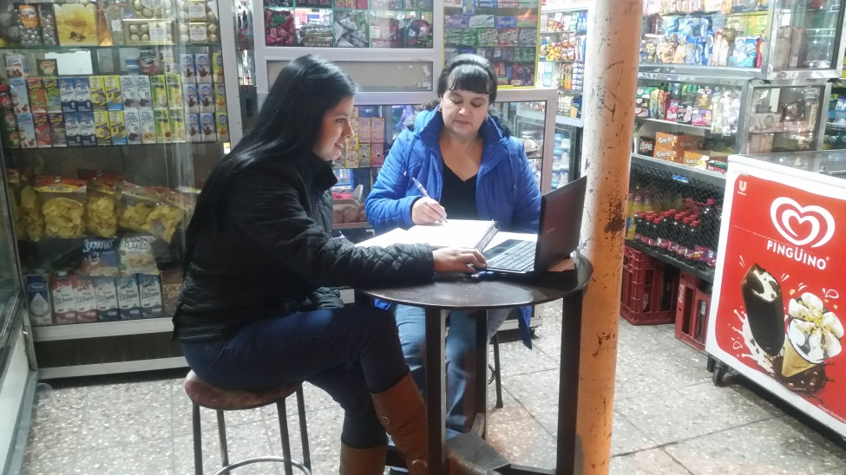

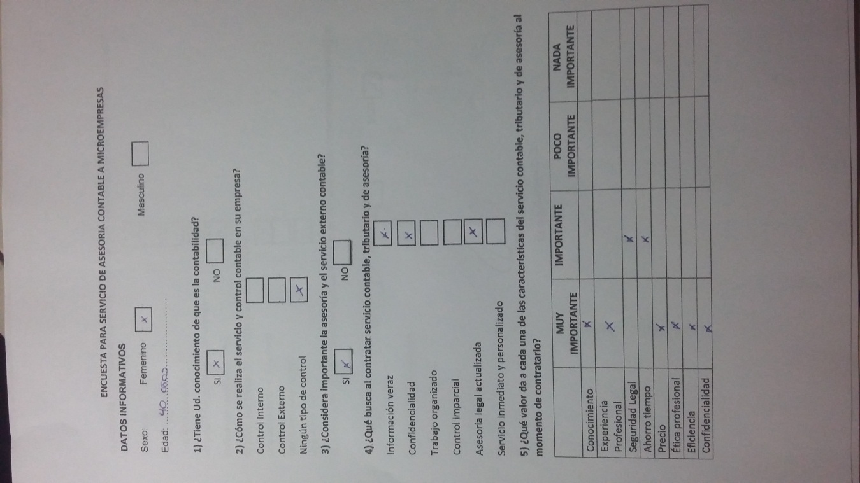

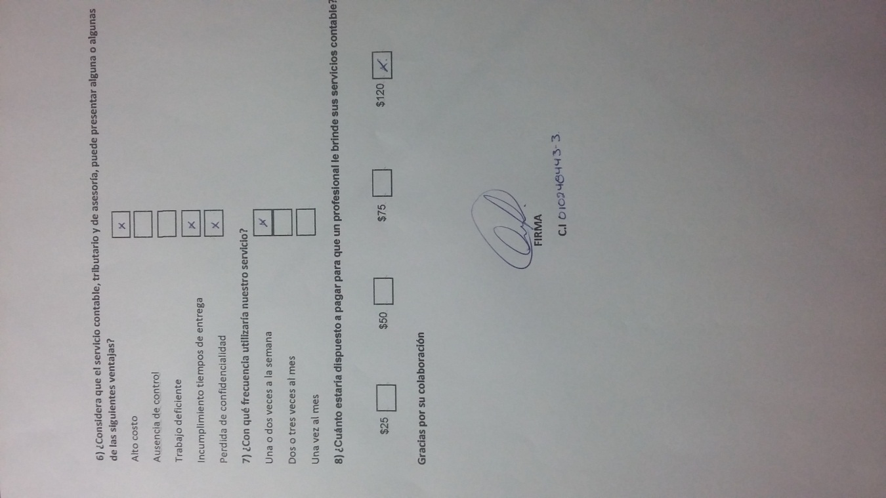

ACTIVIDAD 3
Tema: Modelo de Negocio – Canvas
SOCIOS CLAVE Contratar servicios prestados a profesionales que den asesoría contable y tributaria para que cubran todas las necesidades de los clientes. | ACTIVIDADES CLAVE Asesoría contable y tributaria, capacitación utilizando las normas vigentes. | PROPUESTA DE VALOR Asistir a los clientes en el asesoramiento contable y tributario a fin de alcanzar un crecimiento permanente y rentable en sus negocios. Asesoría a precios módicos para nuevos contribuyentes y aquellas personas que están pensando en emprenden un negocio. | RELACIÓN CON EL CLIENTE Capacitaciones, asesorías, ayuda con trámites de obligaciones con los organismos de control, interpretación de estados financieros. | SEGMENTO DE CLIENTES Personas Naturales Contribuyentes Especiales Emprendedores Profesionales
 | RECURSOS CLAVE Suministros de oficina (Archivadores, escritorios, sillas) Computador Maquinaria y equipo |  | CANALES Visita a los clientes para capacitaciones. Correo electrónico. Publicidad en redes sociales. Página web.
ESTRUCTURA DE COSTOS Servicios básicos Adquisición de activos Pago de sueldo  Pago de impuestos |  | FUENTES DE INGRESOS Asesoría contable, elaboración y presentación de estados financieros, declaración de impuestos, servicios de auditoría.

Link del servicio ofertado
https://www.youtube.com/watch?v=f7_AdGU9kWc&feature=youtu.be
